Виноградненский отдел МБУК ВР «МЦБ» им. М.В. Наумова 16+

«Дорога в никуда»
(беседа)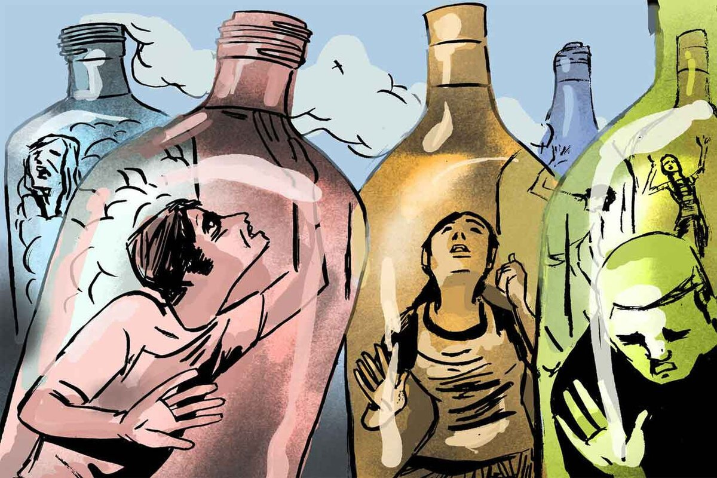

подготовила и провела
библиотекарь I категории
Мелихова Л.И.

2022 год

Цели:
- формирование знаний о вреде алкоголя,
- помочь осознать масштабы вреда алкоголя для здоровья человека,
- пропаганда здорового и активного образа.

Текст беседы:
«Вино топит больше людей, чем вода»

Алкоголь, никотин, наркотики – известные и коварные враги человечества. Очень многие находятся в рабстве у этих веществ, называемых дурманом, зельем, отравой. Число пленённых ими растёт, а опасное знакомство происходит в детстве, ранней молодости. Пройдёт немного времени и вы ребята, начнёте свою самостоятельную жизнь. Много соблазнов подстерегает вас на путь к взрослению. Прощание со школой, перемена обстановки, новый круг общения, весёлые вечеринки и дискотека – первый бокал шампанского, вина…
Зачастую, чтобы снять напряжённость в общении со сверстниками и быть наряду со всеми более раскованным, молодой человек начинает прибегать к крепким напиткам. А повод выпить всегда найдётся. Под действием алкоголя, человек совершает такие действия, которые никогда бы не совершил, будучи трезвым. Недаром народная мудрость гласит: «Пьяному гуляке, недалеко от драки». В этом таится коварство алкоголя: устраняется чувство самоконтроля и самосохранения, что может обернуться большой бедой.

Что такое алкоголь?
Само название происходит от арабского «АЛЬ - КОГОЛЬ», что означает «одурманивающий». Основой всех алкогольных напитков является винный, или этиловый спирт, который и вызывает состояние опьянения.
Самое страшное, что немалую часть среди жертв алкоголизма составляют подростки.
Подумайте, почему люди начинают употреблять алкоголь?
Если взрослого человека, на путь алкоголизма толкают большие жизненные проблемы : неудачный брак, большие нервные перегрузки и т. д., то ребят тянет « вкусить запретный плод» в подражании взрослым. У нас в стране 36 официальных праздников, если разделить их на 12 месяцев, то получится, что три раза в месяц человек празднует что-либо. Добавляем ещё неофициальные праздники (день рождения, свадьбы, и т.д.), получается, что примерно через каждый день человек должен употреблять алкоголь, с которым неразрывно связано и употребление табака.
Алкоголь остаётся в клетках человек в течении двух недель. Организм человека – это универсальная машина, созданная природой. Он сам пытается очистить себя от негативных веществ. Получается, что мы сами губим свой организм. А если ещё подумать о том, сколько стоит нам употребление алкоголя и табака. Посчитайте примерно для своей семьи.

Между тем, пьянство так же готовит почву для тяжёлых болезней и сокращение жизни на 10 – 12 лет. Тяжёлые заболевания желудка, кишечника, печени, сердечно – сосудистой системы – далеко не полный перечень заболеваний, подстерегающих юных любителей выпивки.
А если ввести сухой закон?
В США в 30-ые годы он был введён и что из этого получилось? Пошла спекуляция алкоголем, начались демонстрации и борьба за отмену сухого закона.
Выгодно ли правительству увеличение выпуска, продажи и потребления алкоголя и табака?
Употребление алкоголя на душу населения: 1989г. -1,5 л. 1993г. -1,2 л, 1995г. – 1,3 л. 1998г. – 1,8 л.
В уставе ВВС США записано, что две бутылки водки – это смертельная доза, и сделана оговорка, «но не для русских».
Алкоголь – это биологическое оружие, применяемое для уничтожения определённой нации.
Ещё до нашей эры человечество стало понимать пагубные последствия употребления кипящего вина или мочи, женщинам выжигали на лбу бутылки, в Англии водили по улице с ярмом на шее, во Франции сажали в тюрьму, в Спарте спаивали рабов и демонстрировали молодым спартанцам, чтобы выработать отвращение к омерзительному облику.
А что же у нас в России?
Некоторые исследования обнаружили следующие статистические данные об употреблении алкоголя подростками и молодыми людьми во всем мире.
- У 31,7% от общего числа тестируемых российских студентов-старшекурсников, а в некоторых вузах около 80% обнаружены признаки злоупотребления алкоголем. То есть 4 из 5 студентов употребляют в той или иной степени алкоголь. Это не значит, что все они алкоголики, а просто показывает количество студентов, которые не против выпить.
- Около 60,5% детей, пристрастившихся к алкоголю — выходцы из семей, где пьющие родители.
- 53% детей, употребляющих спиртные напитки, как правило, не получают достаточного внимания от своих родителей.
- Около 76,9 подростков, пьющих спиртные напитки, плохо учатся; 50% мало читают книг, а 19% не читают их вообще.
- 32,2% студентов готовы рисковать своей жизнью под влиянием спиртного.
- 29,8% студентов, систематически употребляющих алкогольные напитки, допускают секс с малознакомыми людьми и частую смену половых партнеров, а отсюда заражение СПИДом.
- Около одной трети младших школьников пробовали алкоголь. Примерно 45% пробовало алкоголь в 7—8 лет, а 15% еще раньше.
- Алкоголь является причиной смерти для 13,5% подростков и молодых людей в мире.

Подростковый алкоголизм носит тяжёлый злокачественный характер, приводит к деградации личности: один зарубежный исследователь поставил жестокий эксперимент на собственных детях: он давал им ежедневно по 100г лёгкого виноградного вина. Сразу после приёма дети становились оживлёнными, задорными, очень бойкими, но довольно скоро их охватывала вялость, а затем сонливость. Занимались они с трудом, почерк у них портился, становился неуклюжим. При вычислении они допускали множество ошибок, им сложно было заучивать тексты, ещё сложнее своими словами пересказать прочитанное. В школе поведение их ухудшилось, становилось более беспечным, а успеваемость неуклонно снижалась.
Как быстро сказывается губительное влияние алкоголя на выпивающем человеке?
Взрослый человек, весом 70 кг. может умереть от одного литра сорокоградусной водки. Алкоголь есть наркотический яд, от которого зависит степень развития телесных и психологических заболеваний.

Разве может считаться пьянством бокал шампанского или вина на новогодний праздник?
Шотландский поэт Роберт Бернс писал:
«Для пьянства есть такие поводы:
Поминки, праздник, встречи, проводы,
Крестины, свадьба и развод,
Мороз, охота, Новый год.
Выздоровленье, новоселье,
Печаль, раскаянье, веселье,
Успех, награда, новый чин,
И просто пьянство без причин»

Бокал шампанского, хорошее вино в кругу друзей могут доставить радость, поднять настроение, снять некоторое напряжение. Но давайте прислушаемся к словам русского учёного В.М. Бехтерева, который сказал:
«С тех пор, как доказан вред алкоголя… не может быть даже и речи…о потреблении алкоголя в малых дозах… Всем известно притом, что всегда начинается малыми дозами, которые постепенно переходят в дозы всё большие и большие по закону тяготения ко всем вообще наркотическим ядам, к каковым относится прежде всего алкоголь по характеру своего действия»

Необходимо помнить, что на дне стакана затаилось и ждёт своего удобного часа самое большое зло, которое способно разрушить здоровье и жизнь человека.
Ребята, не зря существует множество пословиц и поговорок о пьянстве. А вы знаете такие? И почему пословица звучит именно так?
Пословицы:
- «Пьяному и море по колено»
- «Что у трезвого в голове, то у пьяного на языке»
- «Когда вино в человеке, разум его в бутылке»
- «Мужик напьётся – с барином дерётся, проспится - свиньи боится»
- «Сначала человек пьёт вино, потом вино пьёт человека»
- «Человек берёт первую рюмку, последующие сами берут человека»
- «У пьяного рот нараспашку, язык на плече»
- «Водка белая, но красит нос и чернит репутацию»
Ребята, вашему возрасту свойственно ощущать себя всемогущим и неуязвимым, быть фаталистом - будь что будет. А вспомнить, как еще совсем недавно вы тряслись от страха перед злым волшебником, боялись оставаться дома одни, наедине со скрипами и шумами, жуткими шорохами, но теперь вы выросли, почти взрослые, и считаете себя такими сильными и отважными, что ничто не может причинить вам вред.
Смерть от пьянства, наркотиков? Это слово не из вашего лексикона.
Ни один подросток, к сожалению, и не предполагает, что может оказаться жертвой беспробудного пьянства или передозировки наркотика. Какое отношение к тебе имеют все эти газетные сообщения о подростках-наркоманах, которых нашли мертвыми в гараже, на лавке в парке, или краткая информация по телевизору об убитых парнях примерно твоего возраста? Это происходит с кем-то другим. И вообще, все это нереально. До тех пор, пока однажды нечто подобное не произойдет с тем, кого ты хорошо знал. И тогда ты поймешь, что мог бы быть на его месте.
Представь себе свои чувства, если - не дай бог! - ты в пьяном виде сядешь за руль и разобьешь машину или задавишь кого-нибудь. Частенько пьяный водитель остается жив, а его пассажиры погибают. А что, если ими окажутся твои братья или друзья? Или подружка? Такие вещи, к сожалению, случаются.
Не лучше ли исповедовать такой принцип: делай то, что тебе хочется, если только твои желания не ущемляют права других или не ставят под угрозу их жизнь.
Я призываю вас: сделайте правильный выбор в отношении к негативным привычкам! И это будет только ваш выбор!

Информация к размышлению (памятка)
- В 1800 году в России проживало 50 миллионов человек, в 1850 – 75 миллионов, в 1900 году – 130 миллионов. По оценкам русского ученого Д.И.Менделеева, к 1985 году в России должно было бы проживать 400 миллионов человек. С 60-х годов прошлого века прекратилось простое воспроизводство русской нации, а с 90-х смертность превысила рождаемость. По прогнозам специалистов, к 2015 году по сравнению с 1995 годом численность населения России сократиться на 20%, а в последующем будет сокращаться вдвое каждые 25 лет.
- Только за одно десятилетие – с 1959 по 1970 годы погибло более 200000 сел и деревень. Эпицентр трагедии пришелся на Центральную Россию. Здесь во время войны уже было сожжено 75000 деревень. Во время Великой Отечественной войны из 10 находившихся в окопах солдат 8 были из деревень. В настоящее время на селе на каждого новорожденного приходится несколько смертей.
- По прогнозам зарубежных специалистов, в России к концу 21 века, если ничего не изменится, будет проживать всего 10 миллионов русских. По другим прогнозам, к концу 21 века русские как этнос исчезнут с лица земли.
- С 1989 по 1993 года численность китайцев во всем Дальневосточном регионе увеличилась в 50 раз.
- Средняя продолжительность жизни в России в 2005 году составила 59.3 года (в странах Европы, США – 85 лет).
- В 1998 году смертность в России превысила рождаемость в 1.5 раза. Если ничего не изменится, то через 20 лет мы состаримся, через 30 лет нас некому будет кормить, через 40 лет вымрем как нация.
- В 60-70% случаев причиной распада браков является употребление алкоголя. Употребление алкоголя сокращает продолжительность жизни человека на 17-20 лет, курение – на 23-25 лет, ожирение – на 12-15 лет.
- К 2010 году Россия стала страной вдов. К 2020 году смертность в России будет самой высокой в мире.
- В 1992-1993 годах произошел резкий рост потребления алкоголя. По уровню потребления алкоголя Россия заняла первое место в мире.
- В семьях, употребляющих алкоголь, смертность детей в первые месяцы жизни в 5 раз выше, и в 5 раз чаще в таких семьях рождаются физически и психически неполноценные дети, чем в трезвых семьях.
- У “культурно пьющих” дети с аномалиями рождаются в 4-5 раз, а у алкоголиков в 37 раз чаще, чем у трезвенников. У матерей-пьяниц 60% детей не доживают до одного года.

Источники информации:

https://infourok.ru/beseda-vrednie-privichki-put-v-nikuda-2343926.html
https://nsportal.ru/shkola/klassnoe-rukovodstvo/library/2011/07/15/klassnyy-chas-doroga-v-nikuda
https://kopilkaurokov.ru/klassnomuRukovoditeliu/prochee/beseda_s_podrostkom_o_vrede_alkogolia
https://semyadeti.ru/podrostkovyj-alkogolizm.htm1
https://urok.1sept.ru/articles/658174
https://ped-kopilka.ru/klasnomu-rukovoditelyu/klasnye-chasy-dlja-starsheklasnikov-i-studentov-koledzha/beseda-o-vlijanie-alkogolja-na-zdorove-podrostka.html

